Мастер класс «Мы поварята».
(для детей группы компенсирующей направленности коррекционно-смешанной)
возраст: подготовительная к школе группа.
количество 5 человек
Задачи:
Коррекционно-образовательные:
- Расширение и уточнение словаря по темам: «Профессии», «Продукты питания»
- Формирование словообразования.
Коррекционно-развивающая:
- Развитие общей, мелкой моторики, умение согласовывать речь с движениями.
- Формирование памяти, внимания, мышления.
Логопед: Раз, два, три.
Четыре, пять
Приглашаю всех играть
Кто быстрее подойдёт
Тот быстрей фрагмент найдет
Всем расскажет и покажет,
Объяснит и путь укажет
Во что дальше поиграть
И кто будет начинать.
Логопед: Ребята, я вам предлагаю отправиться в интересную игру-путешествие, где вас ждут новые игры, а значит новые знания. Я вам буду загадывать загадки, а отгадки укажут вам, какая игра вас ждёт. За каждое успешно выполненное задание вы получите фрагменты, которые будем складывать на поднос, а потом соберем целую картинку.
Логопед: Вы готовы?
Дети: Да.
Логопед: Слава вкусной еде!
Фрукты варим в воде,
Сахар всыплем и вот,
Получился ….
Дети: Компот.
Логопед: Верно, ребята. Давайте подойдем к столу. Я предлагаю вам сварить компот. Как вы думаете, из чего варят компот?
Дети: Из фруктов.
Логопед: Да, верно. Я вам предлагаю взять рецепт и внимательно прочитать его. Приготовить и сказать какой компот получился. Кто хочет первым?
/На столе лежат 5 карточек с рецептом, тарелочки с фруктами: яблоки, груши, клубника, вишня, 5 пластмассовых прозрачных баночек/. Ребёнок берет карточку, прочитывает рецепт, выполняет приготовление компота.
Сережа: Мне в банку нужно положить 5 яблок: 1 яблоко, 2 яблока, 3 яблока, 4 яблока, 5 яблок и получится яблочный компот.
Логопед: Молодец. Вика, а какой компот получится по твоему рецепту?
Вика: мне нужно в банку положить 2 клубники: 1 клубника, 2 клубники и получится клубничный компот.
Логопед: Кто следующий хочет?
Яромир: Я в банку положу 3 абрикоса: 1 абрикос, 2 абрикоса, 3 абрикоса. Получится абрикосовый компот.
Логопед: Умничка, вкусный компот у тебя получился. А, Катюша, хочет приготовить компот?
Катя: Да. В банку мне нужно положить 5 яблок: 1 яблоко, 2 яблока, 3 яблока, 4 яблока, 5 яблок. Сварю яблочный компот.
Логопед: Отлично. Андрей, приготовь ты тоже компот.
Андрей: я кладу в банку 4 груши: 1 груша, 2 груши, 3 груши, 4 груши. И будет грушевый компот.
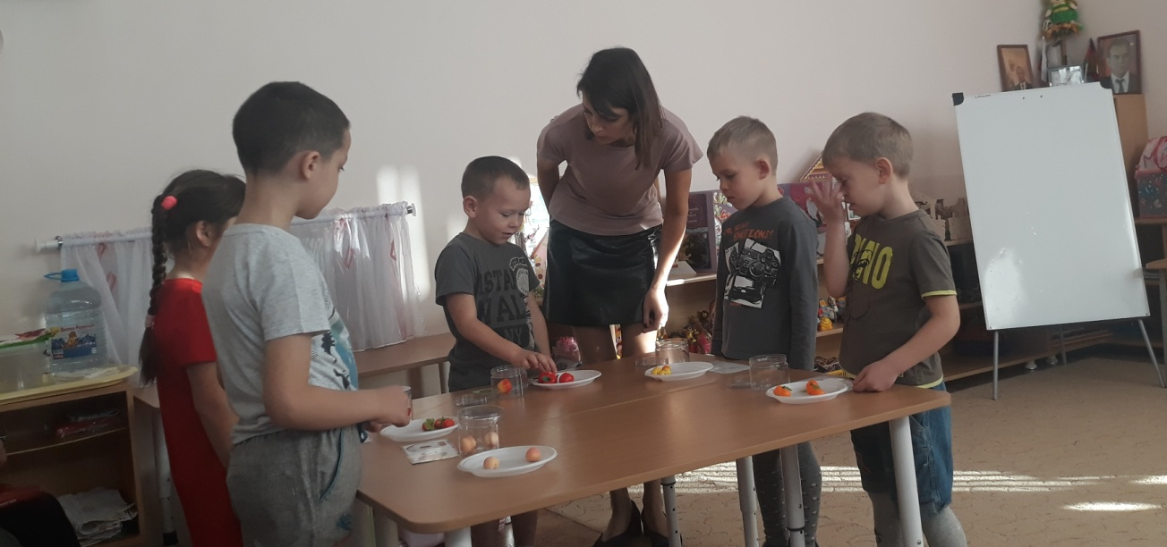

Логопед: Молодцы, ребята, верно, выполнили моё задание и за это, даю вам фрагменты, кладем их на поднос.
Логопед: Слушайте следующую загадку:
Мы сегодня лепим вместе
Шарики – начинка в тесте
А потом прижмем края,
Что же лепим мы друзья?
Дети: Вареники.
Логопед: Верно. Давайте подойдем к следующему столу. Вам нужно слепить вареники с начинкой, а какой выбирайте сами. На столе тарелки с заготовка из фетра: тарелка с овощами – начинка для вареника и тарелка с кружочками из фетра телесного цвета, по края которых липучки. Ребенок берёт начинку, кладет ее в середину кружочка и лепит вареник.
Пока дети лепят логопед читает стихотворение:
Как повара искусные
Начинки мы берем
И лепим очень вкусные вареники с тобой.
Сережа: Я беру гриб и у меня будет вареник с грибной начинкой.
Вика: Я беру капусту и у меня будет вареник с капустной начинкой.
Анрей: Я беру лук и у меня будет вареник с луковой начинкой.
Катя: Я беру морковь и у меня будет вареник с морковной начинкой.
Яромир: Я беру картофель и у меня будет вареник с картофельной начинкой.

Логопед: Молодцы ребята. Получайте фрагменты. Я вам предлагаю подойти к магнитной доске и собрать из фрагментов целую картину. И вы узнаете, что же у нас получилось? Пока дети собирают фрагмент логопед читает загадку:
Варит, жарит, солит, тушит
Месит, режет, лепит, сушит …
У плиты его работа.
Пищи слушает он говор
Проливает много пота
У горячей печки …
Дети: Повар.
Логопед: Да, верно, повар. Я хочу вам предложить поиграть со словом ПОВАР. Хотите?
Дети: Да.
Логопед: Перед вами на столе перевернутые карточки. По очереди подходите и, взяв в руки молоточек с присоской, ударяете им по карточке. Переворачиваете и узнаете задание. Готовы?
Дети: Да.
Логопед: Тогда начинаем. Сережа ты первый.
Сереже выпадает картинка с заданием – «Жадина».
Логопед: Сережа как жадина скажет о поваре.
Сережа: Это мой повар.
Логопед: Верно.
Кате выпало задание – «Один – много»
Катя: Повар один, а много – поваров.
Логопед: Верно.
Андрею задание «Деление слова на слоги»
Андрей: По-вар.
Вике задание «Назови ласково».
Ярославу выпало задание «Придумай предложение»: Повар вкусно готовит.
Логопед: Молодцы ребята. Вы справились с моими заданиями. Наша игра-путешествие закончилась.
Логопед:
Очень жаль нам расставаться,
Но пришла пора прощаться
Чтобы нам не унывать,
Нужно крепко всех обнять.

ПРИЛОЖЕНИЕ
- Карточки с рецептами
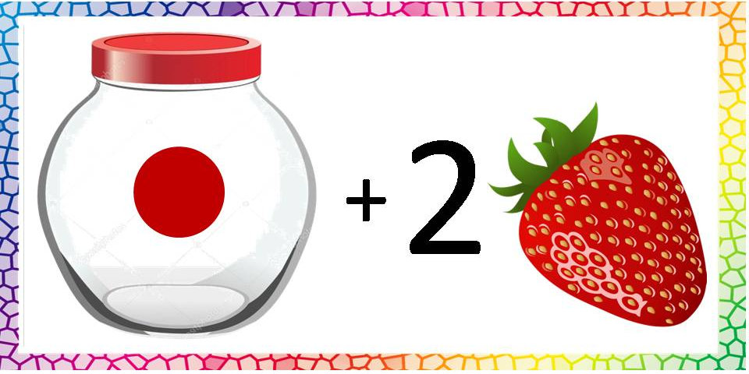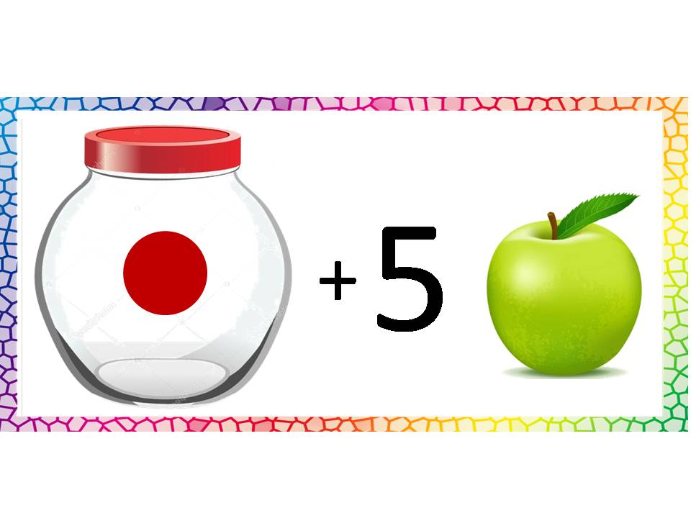
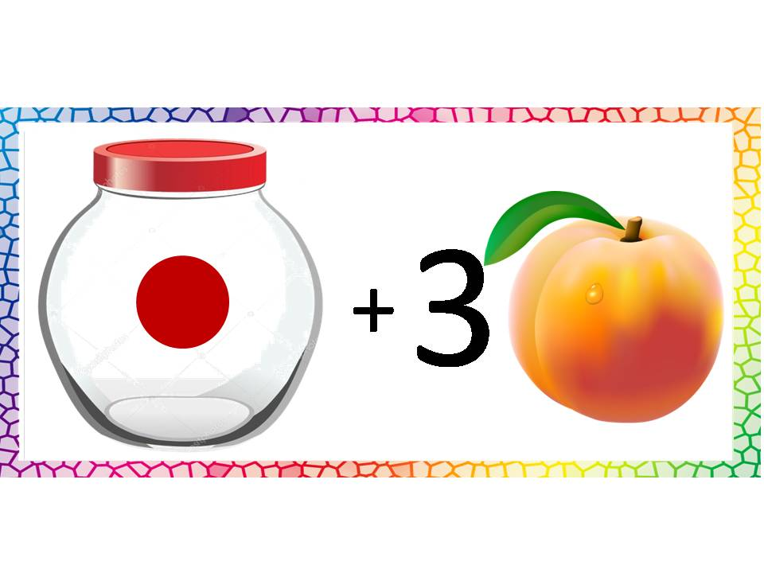
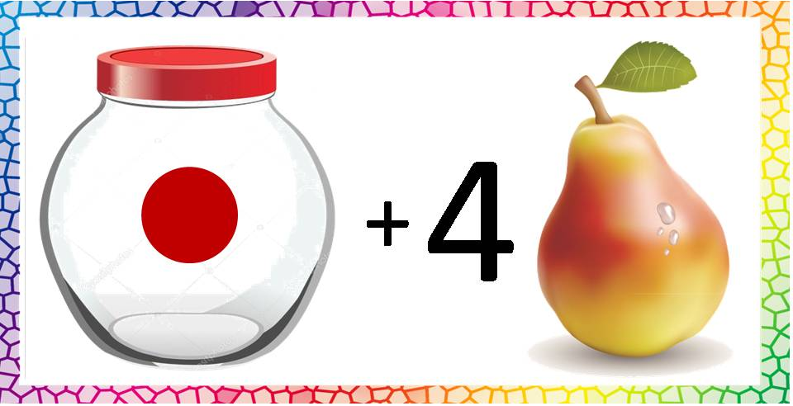
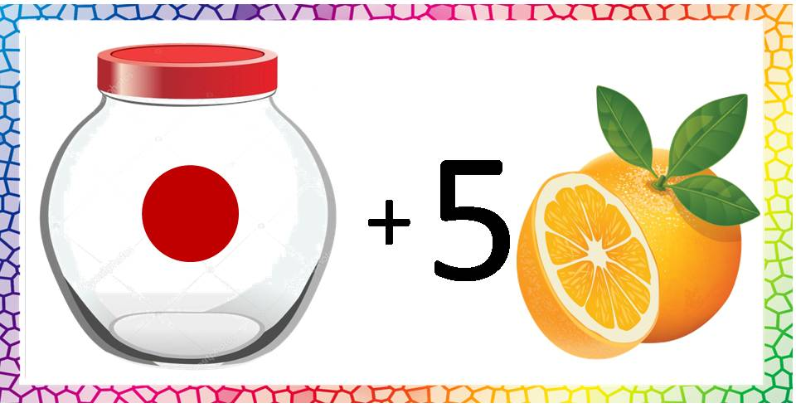

- Карточки с заданиями для молоточка с присосками

- «Приготовление вареников»

